Họ tên: Nguyễn Thị Thủy- GV
Đơn vị: Trường mầm non Cao Dương II. SĐT: 0355376556

Bài viết về gương điển hình tiên tiến người tốt việc tốt
Cô giáo Ngô Cẩm Vân – Tổ trưởng khối 3 tuổi- Bí thư chi đoàn tích cực trong phong trào của đoàn.

Trường mầm non Cao Dương II với tổng số CBGVNV là 45 đ/c với đội ngũ CBGVNV luôn đoàn kết giúp đỡ nhau về mọi mặt. Nhà trường luôn quan tâm tạo điều kiện cho CBGVNV tự học và tự bồi dưỡng nâng cao chuyên môn nghiệp vụ. Trong đó có cô giáo Ngô Câm Vân- Tổ trưởng khối 3 tuổi- Bí thư chi đoàn tích cực trong phong trào của đoàn, nhiệt tình, năng động, sáng tạo nhiệt huyết, luôn tham gia vào các hoạt động của đoàn.
Cô sinh năm 1992 sinh ra và lớn lên tại xã Thôn Thị Nguyên- Cao Dương- Thanh Oai- Thành phố Hà Nội. Trong dạy học với 7 năm kinh nghiệm cô luôn tạo tình cảm thân thiện, niềm nở, gần gũi với trẻ, giúp trẻ hứng thú và niềm tin yêu vô bờ bến… Không chỉ truyền cho trẻ những kiến thức, những kĩ năng sống bổ ích, cô còn là một giáo viên chủ nhiệm – người mẹ hiền thứ hai của các con lớp 3 tuổi– C2, cô là tổ trưởng chuyên môn nhanh nhẹn, nhiệt tình, sáng tạo, luôn sẵn lòng giúp đỡ chị em giáo viên. Cô luôn ứng dụng CNTT vào trong dạy học. Cũng chính bằng niềm đam mê ấy, cô đã có những thành tích đáng tự hào như: Đạt giáo viên giỏi cấp huyện, danh hiệu chiến sỹ thi đua cấp cơ sở. Đảng viên hoàn thành xuất sắc nhiệm vụ, Xếp loại viên chức hàng năm hoàn thành xuất sắc nhiệm vụ.
Cô còn là người giáo viên luôn nhiệt tình giúp đỡ đồng nghiệp và mọi người xung quanh trên mọi lĩnh vực. Cũng nhờ sự ham học hỏi, luôn tự trau dồi kiến thức nghề nghiệp cộng với niềm đam mê, sự tìm tòi sáng tạo và tấm lòng tất cả vì học sinh thân yêu của mình mà cô đã thu được nhiều kết quả đáng trân trọng.
Ngoài công việc là một cô giáo, cô Cẩm Vân còn kiêm nhiệm vai trò của một Bí thư chi đoàn trường. Cô luôn phát huy là một Bí thư chi đoàn gương mẫu, nhiều năm liên tục chi đoàn trường mầm non Cao Dương 2 được tặng giấy khen chio đoàn hoàn thành xuất sắc nhiệm vụ trong hè.

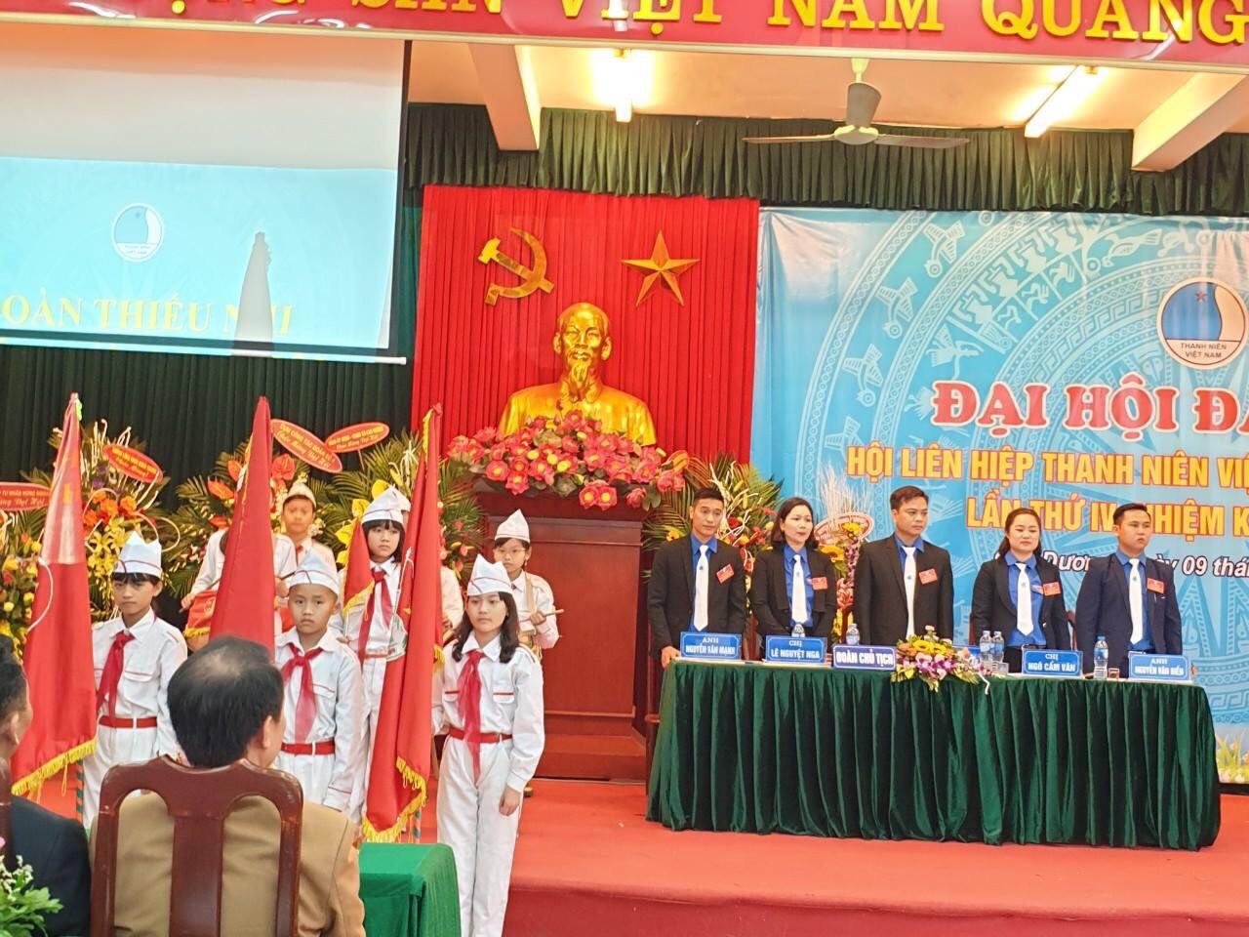
Hình ảnh cô Vân đi dự đại hội đại biểu
Cô luôn say mê, tâm huyết với nghề, cô Ngô Cẩm Vân còn rất khéo tay và óc sáng tạo của người nghệ sỹ cô luôn tận dụng những đồ phế liệu, phế thải để tạo nên những đồ dùng, đồ chơi phục vụ cho công tác giảng dạy cũng như trang trí trong các góc nhóm của lớp và luôn xây dựng được một môi trường học tập hấp dẫn, sáng tạo cho trẻ.
Cô còn tổ chức cho các trò tham dự những lễ hội như Giáng sinh, Sinh nhật của các bé và luôn để lại những ấn tượng khó quên trong các bé cũng như các bậc phụ huynh. Cô luôn giúp đỡ nhiệt tình với các đồng nghiệp từ đóng góp các tiết dạy sao cho hấp dẫn, sáng tạo nhất để đem đến cho các học sinh những giờ học thú vị và bổ ích nhất cũng như cách sắp xếp các góc chơi sao cho phù hợp, thuận tiện và đẹp mắt hấp dẫn trẻ.
Có thể nói cô là một giáo viên trẻ, cô luôn nhiệt tình và đi đầu trong công việc, thực hiện tốt các phong trào thi đua, các cuộc vận động do trường phát động, tham gia vào các hội thi, như: hội thi giáo viên dạy giỏi các cấp trường cô đều đạt giải cao trong các hội thi.

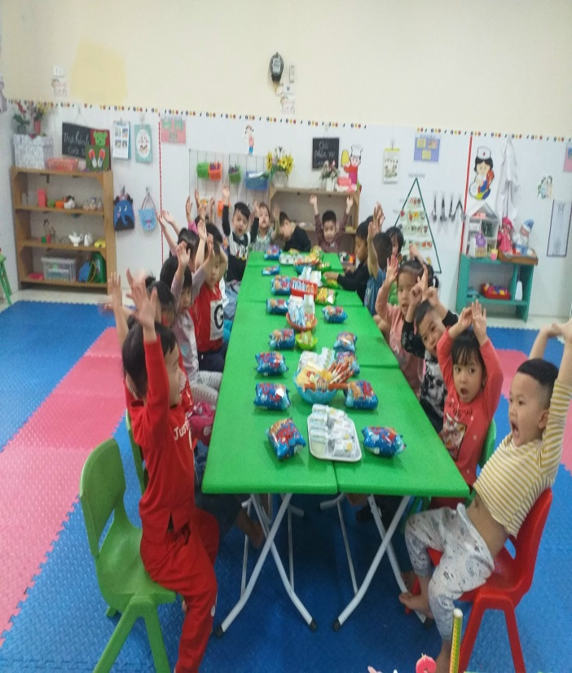 | 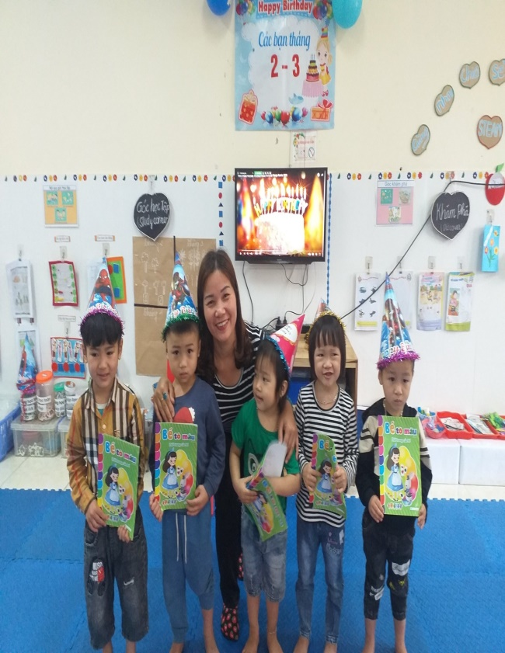

Hình ảnh cô Vân tổ chức sinh nhật cho các bé ở lớp C2
Trong phong trào thanh niên cô luôn là người truyền lửa, tham gia vào các phong trào lưu động, tình nguyện, trồng hoa của chi đoàn, đoàn xã Cao Dương. Luôn tham gia ủng hộ các phong trào thiện nguyện của nhà trường, cá nhân phát động.
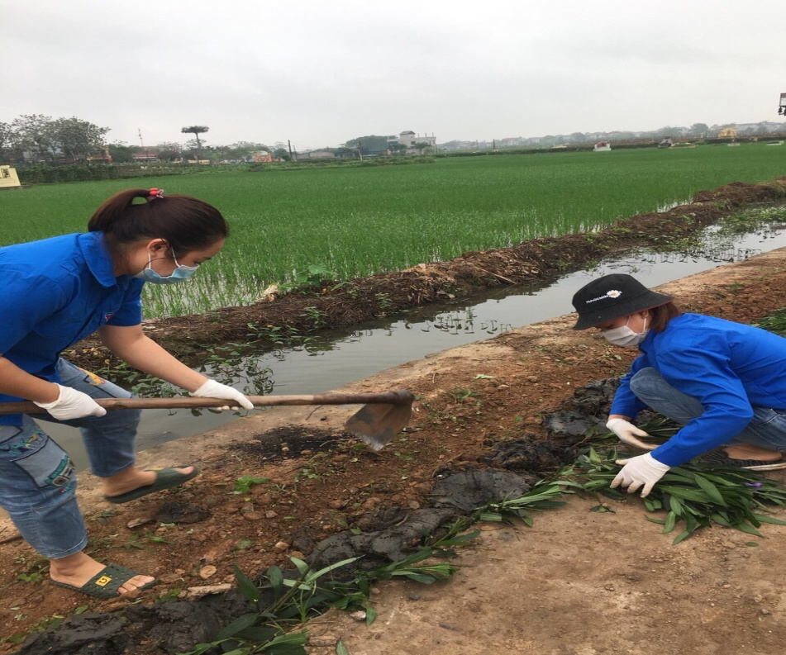
Hình ảnh cô Ngô Cẩm vân tham gia tổng vệ sinh và trồng hoa

Có thế nói Cô giáo Ngô Cẩm Vân- Giáo viên- Tổ trưởng chuyên môn là một tấm gương tiêu biểu của nhà trường, luôn tiên phong trong mọi phong trào của nhà trường và ngành phát động, đặc biệt trong phong trào tự học và bồi dưỡng, hỗ trợ đồng nghiệp, tích cực tham gia cồng tác đoàn xứng đáng là tấm gương điển hình tiên tiến, tâm huyết, giàu lòng nhân ái, đáng để mỗi cá nhân noi theo.
Xác nhận của thủ trưởng đơn vị  Hiệu trưởng  Nguyễn Thu Phương | Người viết  Nguyễn Thị Thủy

